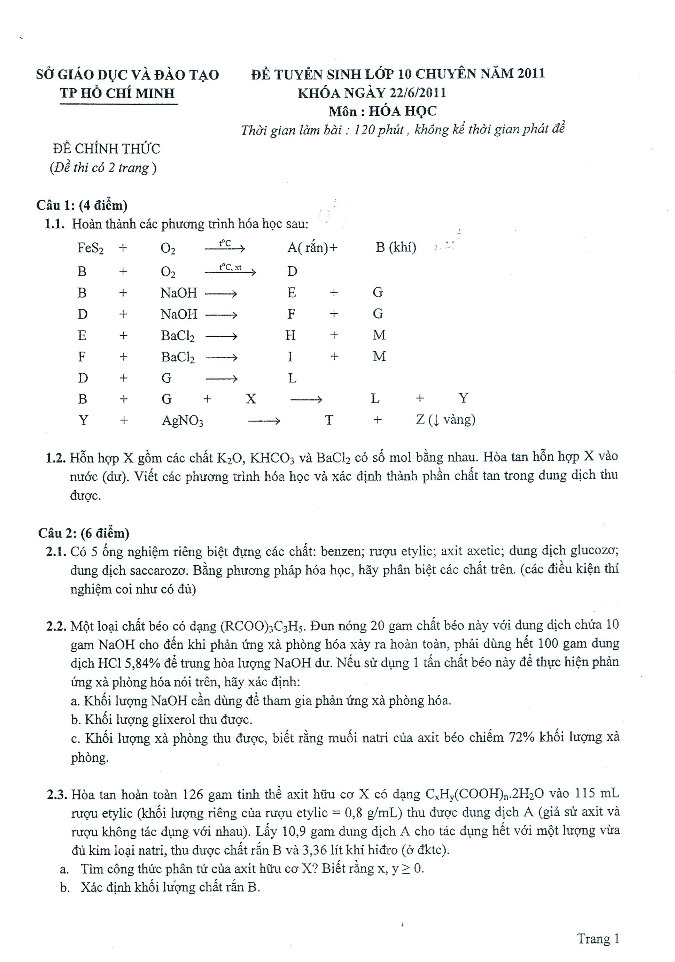
Nguyễn Đình Hành – Gia Lai

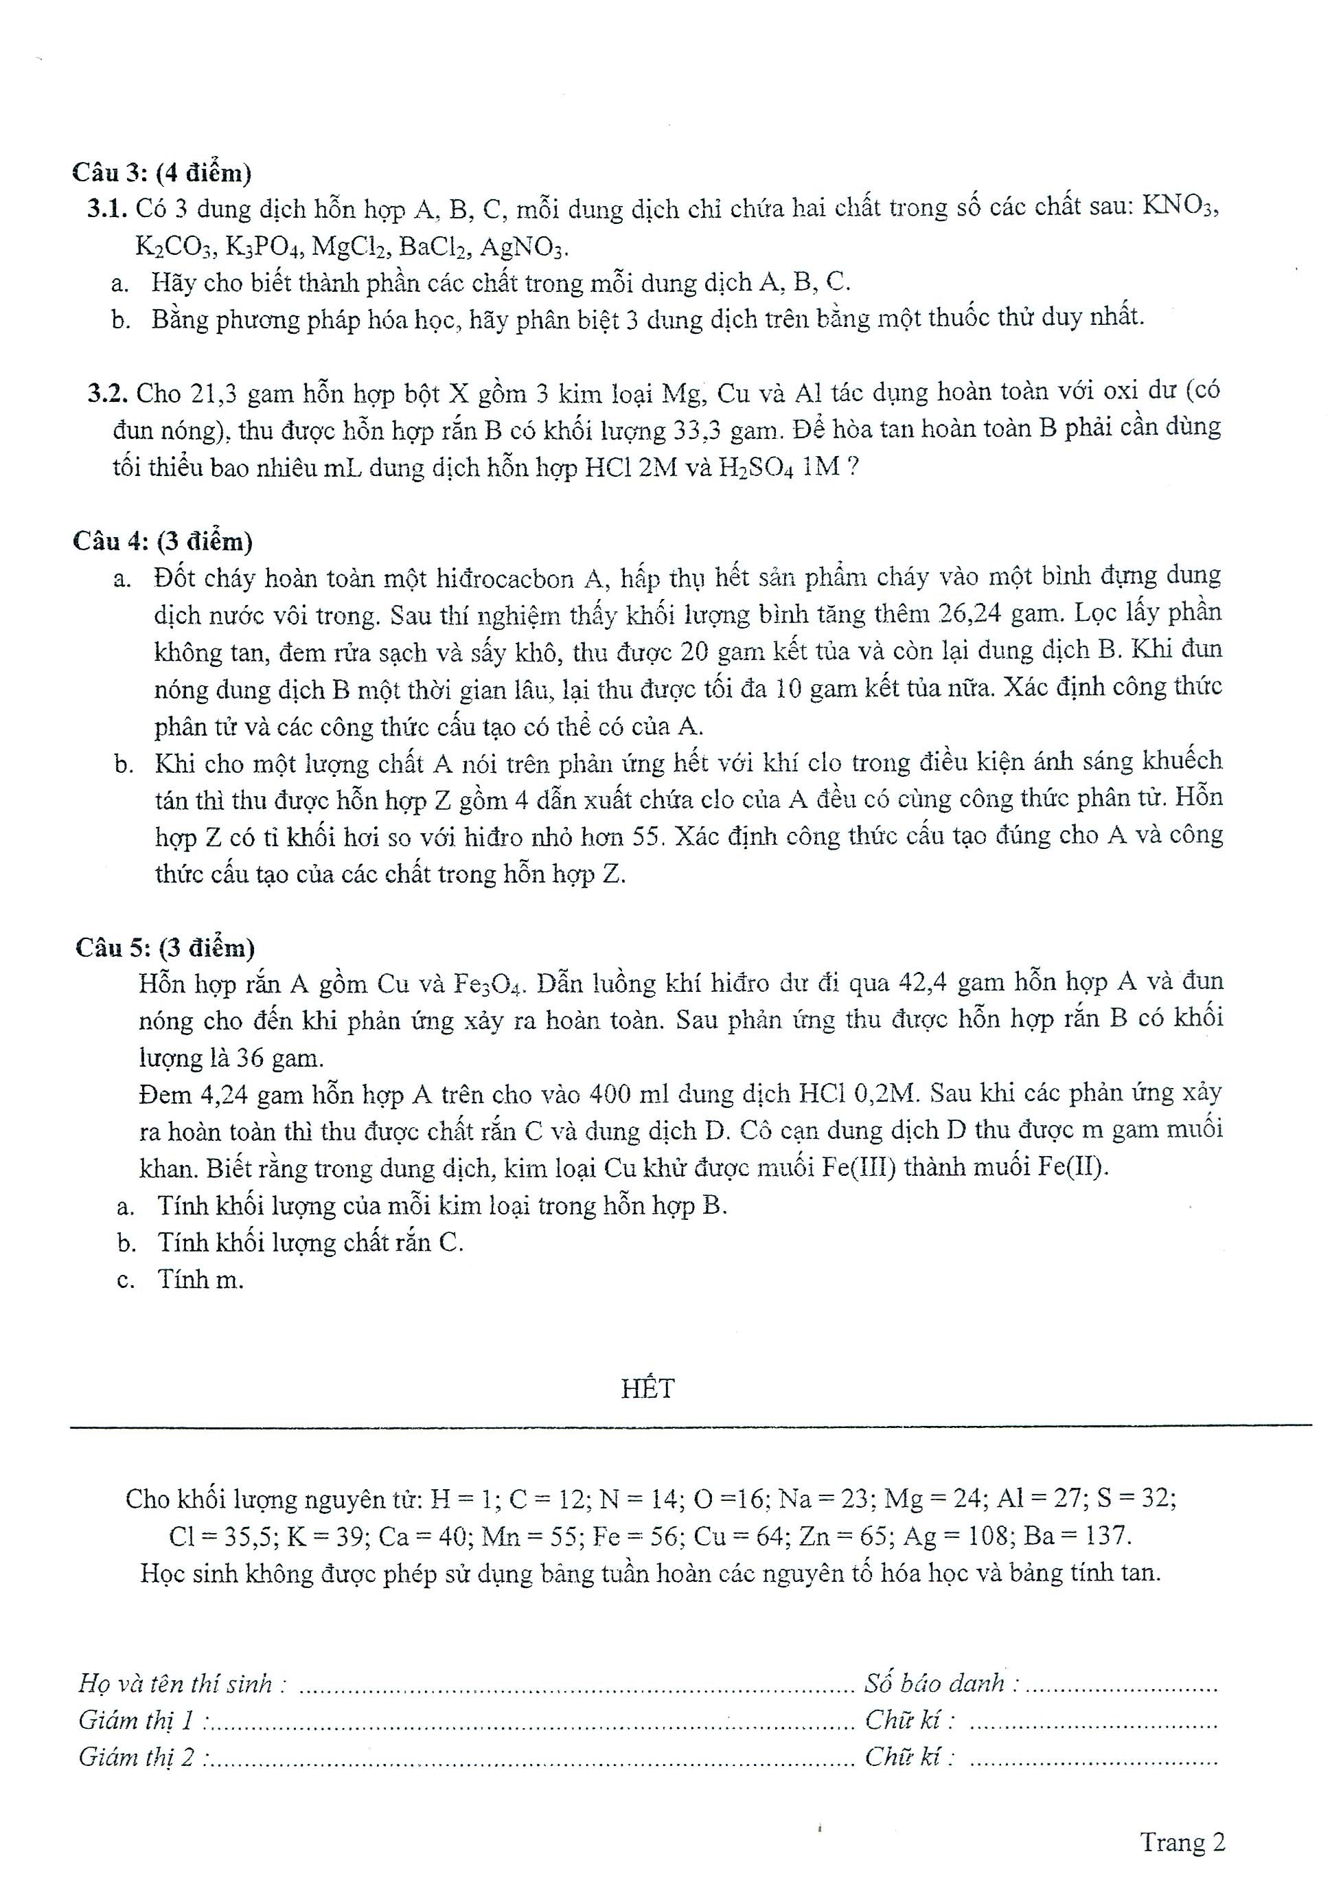
Nguyễn Đình Hành – Gia Lai

HƯỚNG DẪN GIẢI ĐỀ THI CHUYÊN HÓA TP HCM
Năm học: 2011-2012
-------------------------

Câu 1:
1- A: Fe₂O₃ B: SO₂ D: SO₃ E: Na₂SO₃ G: H₂O F: Na₂SO₄ H: BaSO₃
I: BaSO₄ M: NaCl L: H₂SO₄ X: Br₂ Y: HBr T: HNO₃ Z: AgBr
HS tự viết PTHH
2- giả sử trong X có a mol mỗi chất K₂O, KHCO₃, BaCl₂
K₂O + H₂O → 2KOH
a 2a (mol)
KOH + KHCO₃ → K₂CO₃ + H₂O
Bđ: 2a a (mol)
Pư: a a a
Spư: a 0 a
K₂CO₃ + BaCl₂ → BaCO₃ ↓ + 2KCl
Bđ: a a (mol)
Pư: a a a 2a
Spư: 0 0 a 2a
Vậy trong dung dịch thu được có:
Câu 2:
1- Dùng QT → CH₃COOH
Dùng AgNO₃/ NH₃ → dd glucozo
Đốt 3 mẫu còn lại → không cháy là dung dịch saccarozo ; cháy nhiều muội than là benzen; cháy có lửa xanh mờ là rượu etylic.
HS tự viết PTHH:
2- (RCOO)₃C₃H₅ + 3NaOH → 3RCOONa + C₃H₅(OH)₃
a 3a 3a a (mol)
NaOH + HCl → NaCl + H₂O
0,16 0,16 (mol)
Ta có: 0,16 + 3a = ⇒ a = 0,03 mol
Nếu dùng 1 tấn chất béo thì:
0,18.10⁶ (g) = 0,18 tấn
(g) = 0,138 tấn
Theo ĐLBTKL ta có:
tấn
tấn.
3- 115× 0,8 = 92g
= 126 + 92 = 218 g
Trong 10,9 gam A có:
số mol H₂ = 0,15 mol ; số mol C₂H₅OH = 0,1 mol
gọi a là số mol C_{x}H_{y}(COOH)_{n} ⇒ số mol H₂O = 2a ( mol)
R(COOH)_{n} + nNa → R(COONa)_{n} + H₂ ↑
a a 0,5an (mol)
H₂O + Na → NaOH + ½ H₂ ↑
2a 2a a (mol)
C₂H₅OH + Na → C₂H₅ONa + ½ H₂ ↑
0,1 0,1 0,05 (mol)
Ta có : 0,5an + a = 0,15 – 0,05 = 0,1
⇒ a =
Mặt khác: ⇒ ( 1 ≤ n ≤ 2 )
Biện luận:
n | 1 2
R | 13,5 0  ( loại) ( nhận)
Vậy axit là HOOC – COOH , CTPT: C₂H₂O₄
b/ Rắn B gồm: C₂O₄Na₂ ; NaOH; C₂H₅ONa
Tính khối lượng rắn B theo số mol mỗi chất hoặc áp dụng ĐLBTKL
= + - = 10,9 + (2× 0,15× 23) – (0,15 × 2) = 17,5 gam
Câu 3:
1- Điều kiện để 2 chất cùng tồn tại trong dung dịch là chúng không tác dụng với nhau.
Chọn: A ( KNO₃ và AgNO₃) ; B: ( MgCl₂ và BaCl₂) ; C: (K₂CO₃ và K₃PO₄)
- Dùng thuốc thử là dung dịch HCl ( HS tự viết PTHH)
+) Sủi bọt khí là C
+) Không có hiện tượng là B
+) Có kết tủa trắng là A.
2- Từ 21,3 gam KL → 33,3 gam oxit , tăng Δm = 12g
Vậy (oxit) = 12g ⇒ ( oxit) = mol
Gọi R là kim loại đại diện cho hỗn hợp Al, Cu, Mg , hóa trị trung bình là x
4R + xO₂ → 2R₂O_{x} (1)
Gọi V (lít) là thể tích dung dịch axit ⇒ = 2V(mol) ; = V (mol)
R₂O_{x} + 2xHCl → 2RCl_{x} + xH₂O (2)
R₂O_{x} + xH₂SO₄ → R₂(SO₄)_{x} + xH₂O (3)
Theo (2),(3): ( oxit) = ½ +
⇒ 0,75 = 2V ⇒ V = 0,375 lít
( Có thể quy đổi hỗn hợp axit thành 1 axit HCl 4M hoặc H₂SO₄ 2M )
Câu 4:
1- Bình nước vôi tăng 26,24 g ⇒ = 26,24 gam
Nung nóng dung dịch B thấy có kết tủa, chứng tỏ trong B có Ca(HCO₃)₂
Số mol KT ( lần 1) = 0,2 ; sô mol KT ( lần 2) = 0,1
CO₂ + Ca(OH)₂ → CaCO₃ ↓ + H₂O
0,2 ←0,2 (mol)
2CO₂ + Ca(OH)₂ → Ca(HCO₃)₂
0,2 ← 0,1 (mol)
Ca(HCO₃)₂ CaCO₃ ↓ + H₂O + CO₂ ↑
0,1 ← 0,1 (mol)
= 0,2 + 0,2 = 0,4 mol ⇒ = 0,48 mol
Vì > nên chất A là ankan : CTTQ là C_{n}H_{2n+2}
C_{n}H_{2n+2} + O₂ nCO₂ + (n+1) H₂O
Ta có: = 1,2 giải ra n = 5
CTPT của A là: C₅H₁₂
CTCT có thể có của C₅H₁₂:
CH₃
⎜
CH₃ – C – CH₃
⎜
CH₃
CH₃ – CH₂ – CH – CH₃ ; CH₃ – CH₂ – CH₂ – CH₂ – CH₃
⎜
CH₃
b) < 55× 2 = 110
* Chú ý : Z gồm 4 dẫn xuất có cùng CTPT nên = M ( mỗi chất)
Đặt CTPT của mỗi dẫn xuất là : C₅H_{12-x} Cl_{x}
Ta có : 72 + 34,5x < 110 ⇒ x < 1,1 chỉ có x = 1 là thỏa mãn.
Vậy Z là hỗn hợp các dẫn xuất mono clo
A tạo 4 dẫn xuất mono clo nên A là : CH₃ – CH₂ – CH – CH₃
⎜
CH₃
CTCT của các dẫn xuất :
ClCH₂ – CH₂– CH – CH₃ ; CH₃ – CHCl – CH – CH₃ ;
⎜ ⎜
CH₃ CH₃

CH₃ – CH₂– CCl – CH₃ CH₃ – CH₂ – CH – CH₂Cl
⎜ ⎜
CH₃ CH₃
Câu 5:
a) Chuyển 42,4 gam ( Cu, Fe₃O₄) → 36 gam ( Cu, Fe) ⇒ giảm Δm = 42,4 – 36 = 6,4 gam
Vậy ( bị khử) = 6,4 gam
( pư) = ( bị khử) = = 0,4 mol
Fe₃O₄ + 4H₂ 3Fe + 4H₂O
0,1 0,4 0,3 (mol)
= 0,3× 56 = 16,8 gam ;
b,c) : == = 0,3 mol
= 0,4× 0,2 = 0,08 mol
4,24 gam A có số mol Cu = 0,03 mol ; số mol Fe₃O₄ = 0,01 mol
Fe₃O₄ + 8HCl → FeCl₂ + 2FeCl₃ + 4H₂O
0,01 0,08 0,01 0,02 (mol)(mol)

Lượng Cu tác dụng với FeCl₃
Cu + 2FeCl₃ → 2FeCl₂ + CuCl₂
Bđ: 0,03 0,02 0 0 (mol)
tpư: 0,01 0,02 0,02 0,01 (mol)
Spư: 0,02 0 0,02 0,01
Rắn C : ; dung dịch D:
0,02× 64 = 1,28 (gam)
_{muối} = m = 0,03× 127 + 0,01× 135 = 5,16 gam

-------------------------------
Nguyễn Đình Hành - THCS Chu Văn An, Đak Pơ, Gia Lai
mail : n.dhanh@yahoo.com.vn
ĐT : 0988.275.288

